**期末综合素质评价**

**期末综合素质评价(一)**

一、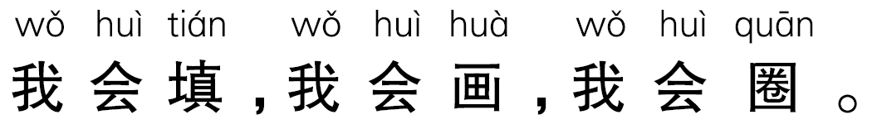 (第7题5分，其余每空1分，共26分)

1. 看图写数。

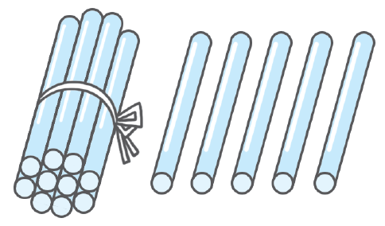 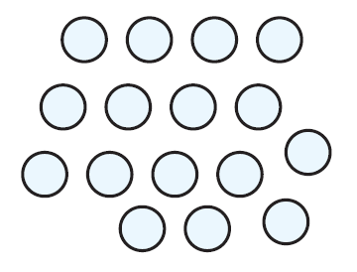 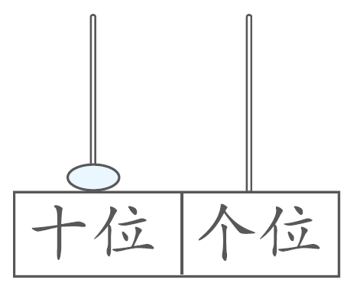

(　　)　　　　 　　(　　)　　　　　 　(　　)

2. 计数器上，从右边起第一位是(　　)位，第二位是(　　)位。

3. 17是由(　　)个十和(　　)个一组成的，它前面一个数是(　　)，后面第2个数是(　　)。

4. 图中有(　　)个△，有(　　)个○，去掉(　　)个△后，△和○同样多。

5. 按规律填数。

(1)11，13，(　　)，17，(　　)。

(2)0，5，(　　)，15，20。

6. 在里填上“＞”“＜”或“＝”。

6＋815　　 17－312　　 13＋216

10－73 18－109 9＋917

7. 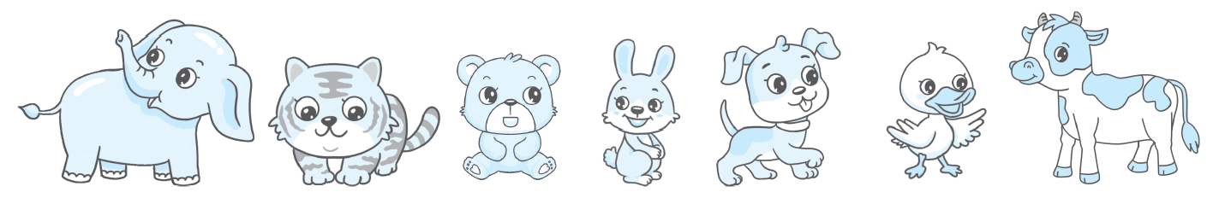

(1)圈出左边4只小动物。

(2)从左边数，在第3只小动物下面画“△”； 从右边数，在第3只小动物下面画“○”。

(3)从右边数，排第(　　)，排第(　　)。

二、 (每小题3分，共15分)

1. 【新考法】下面钟表坏了的是(　　)。

①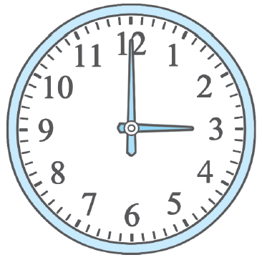　 ②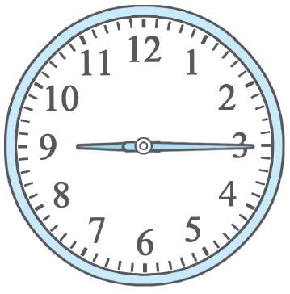　 ③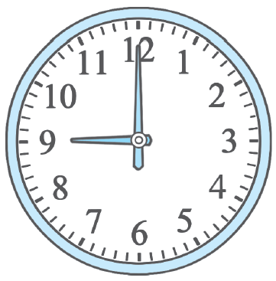

2. 【新角度】下面计算“8＋4”的方法中，算法不正确的是(　　)。

①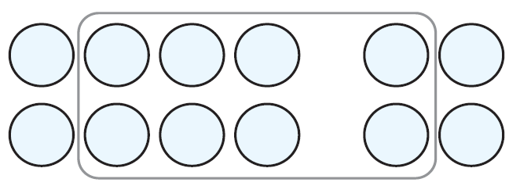　 ②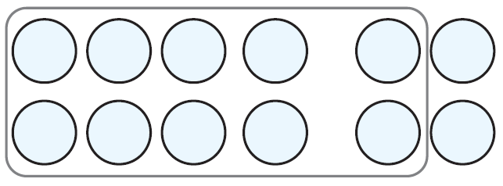　 ③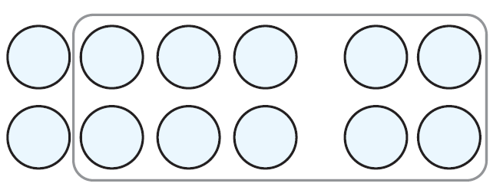

3. 快递应送到8号门的右边，应该送到(　　)。

① 7号门　　　 ② 8号门　　 ③ 9号门

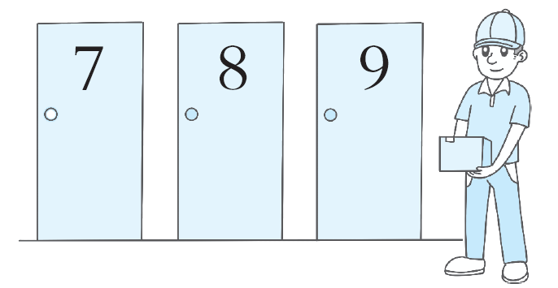

4. 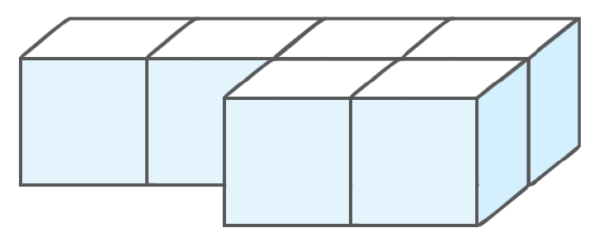和(　　)可以拼成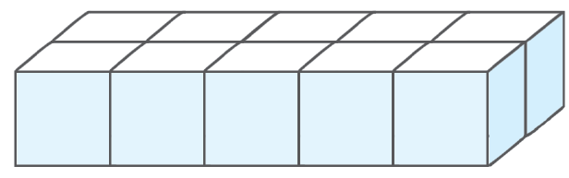。

①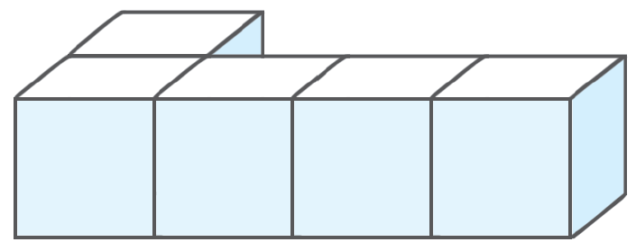　 ②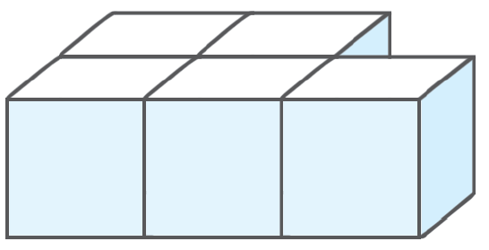 ③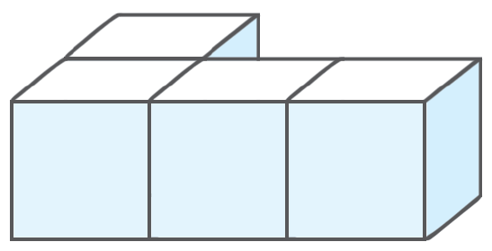

5. 小花再钓(　　)条鱼，就和小黑钓的鱼一样多。

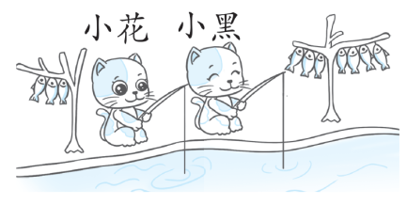 ①　3

②　4

③　7

三、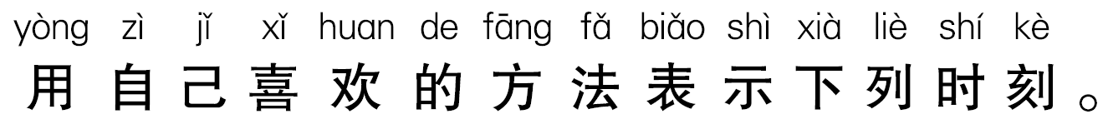 (每小题2分,共8分)

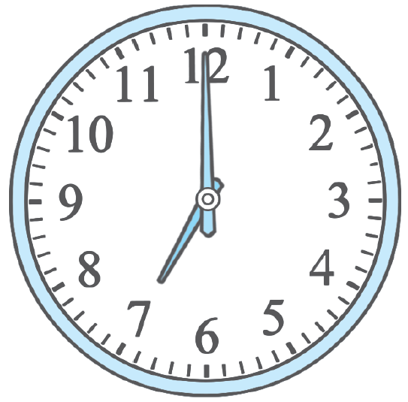 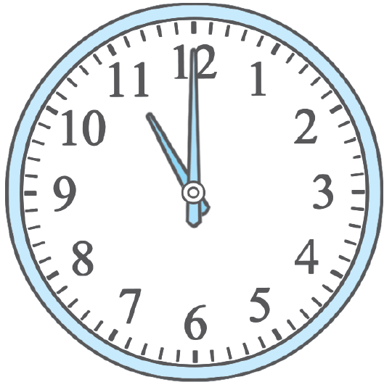 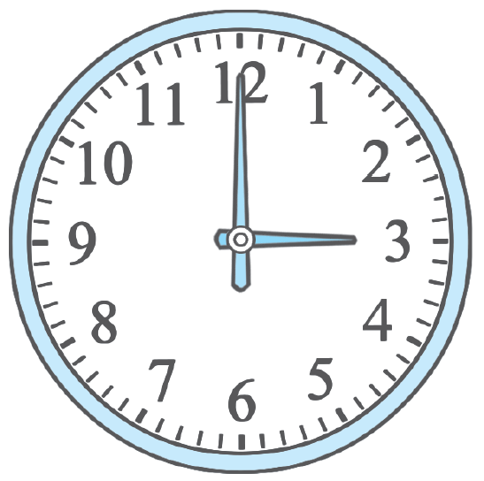 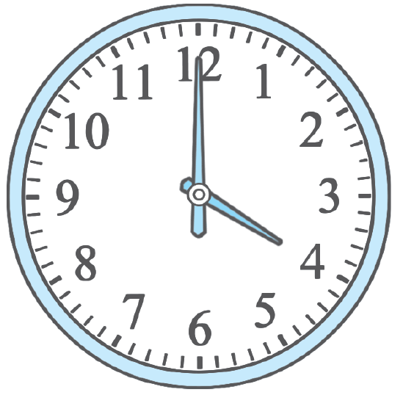

________　　　________　　　________　　　________

四、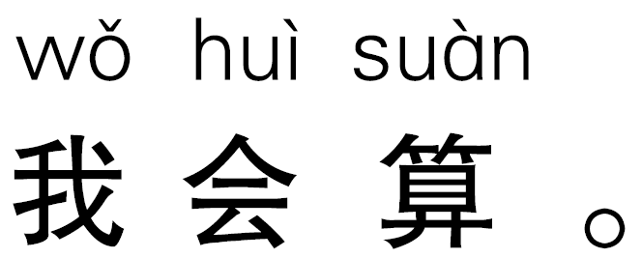 (共18分)

1. 直接写得数。(12分)

3＋5＝　 6＋5＝　 18－8＝　 13－3－4＝

16－4＝ 8－7＝ 12＋5＝ 17－4－2＝

6＋0＝ 7＋9＝ 10－2＝ 5＋9－2＝

2. 在里填上合适的数。(每小题1分，共6分)

6＋＝10　 5＋＝12　　 9＋＝16

4＋＝13　 3＋8＝＋4 5＋9＝＋8

五、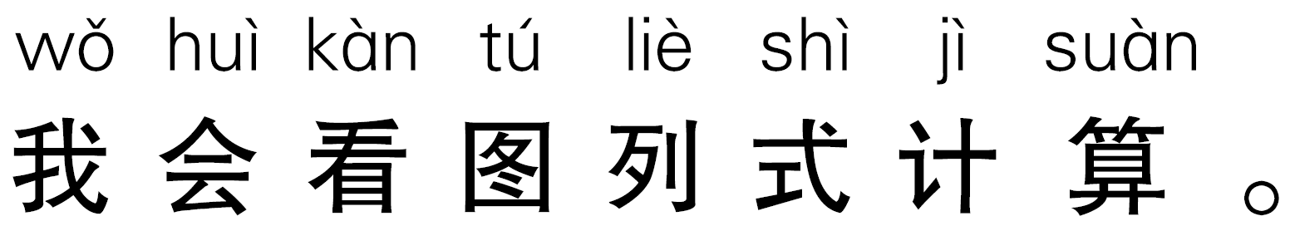 (每小题4分，共8分)

1.  2. 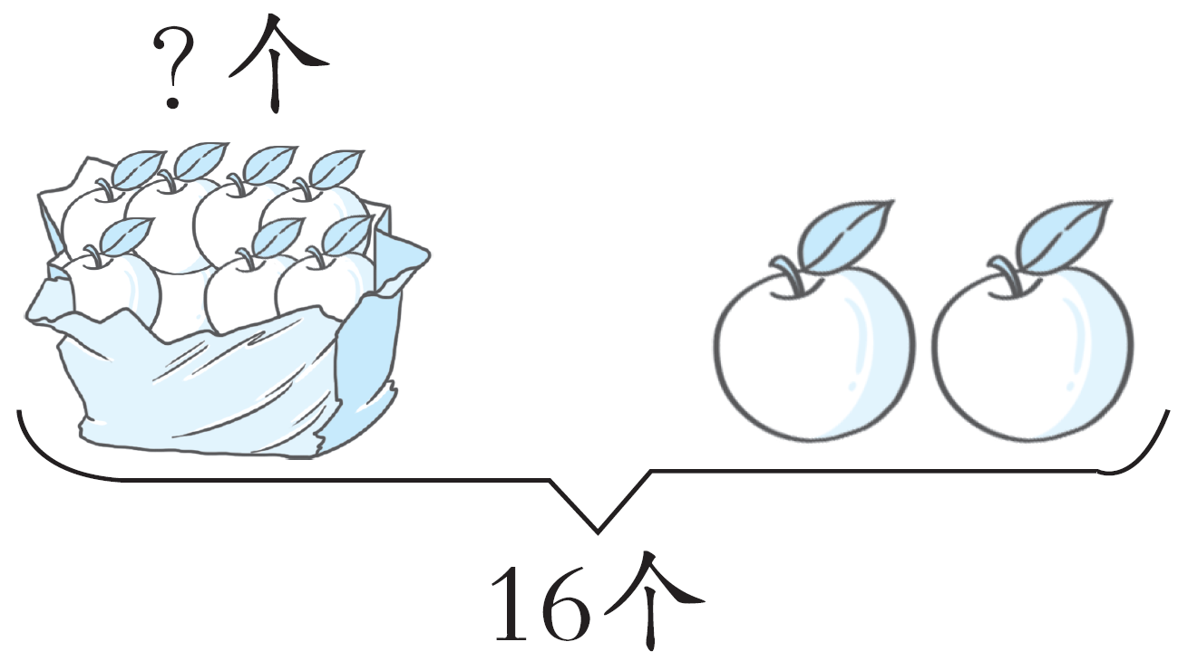

(个)　　 　(个)

六、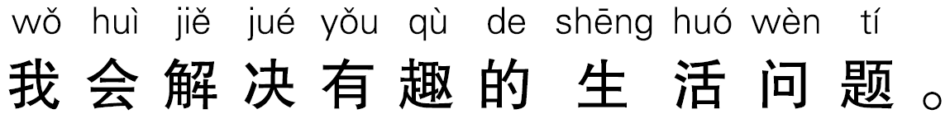 (共25分)

1. 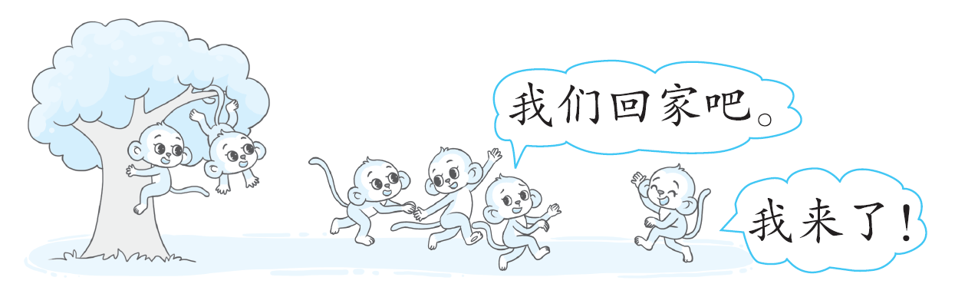

原来有只猴，离开了只，又来了只。(6分)

－＋＝(只)

2. 【新情境】南靖土楼被誉为“神话般的山区建筑”。一座土楼的屋檐上挂着两排漂亮的灯笼，你能算出一共有多少个灯笼吗？(6分)

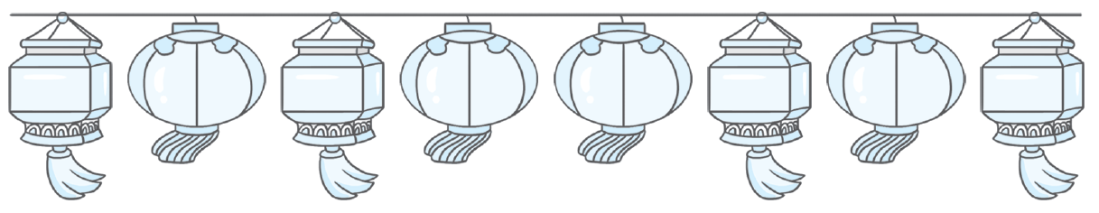 

(个)　或　(个)

3. 预防疾病，从戴口罩做起。蓝蓝家用了8个口罩，原来有多少个？(6分)

(个) 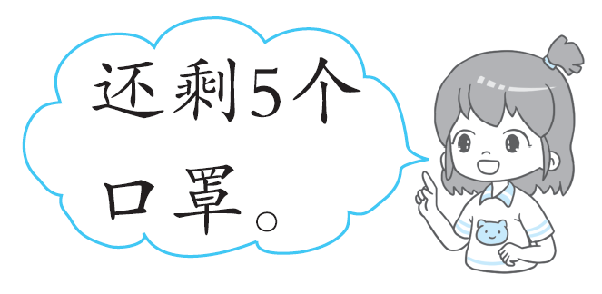

4. 天天和聪聪之间有多少人？(7分)

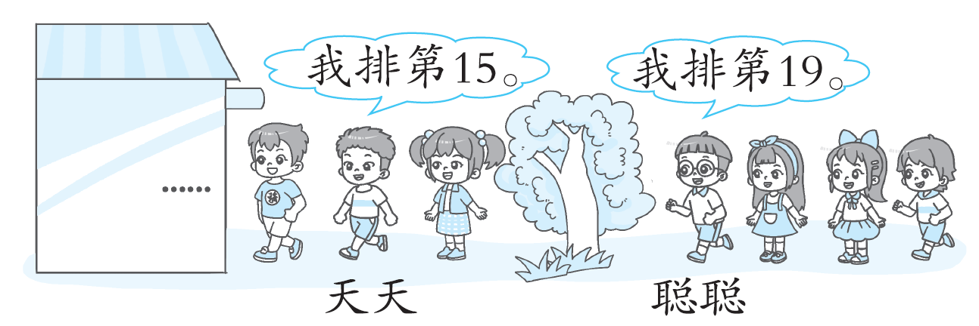

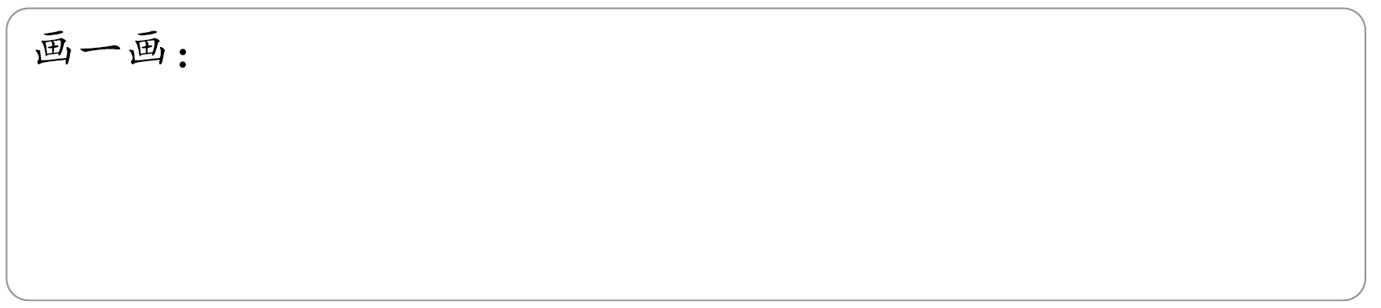

天天和聪聪之间有人。

★挑战题：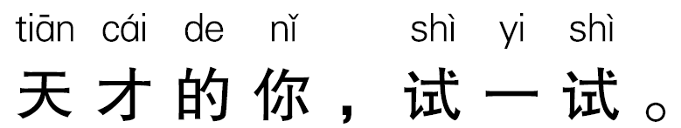 (10分)

有两捆同样长的麻绳，第一捆用去5米，第二捆用去18米。第(　　)捆剩下的长些，长(　　)米。

(米)

**答案**

一、1. 15　16　10

【点拨】第一幅图，一捆小棒有10根，后面还有5根，合起来是15根；第二幅图，圆圈是乱序排的，可以用笔尖点着数，数一个去掉一个，一共有16个；第三幅图，计数器的十位上有1个珠子，即十位上的数是1，个位上没有珠子，则个位上的数是0，这个数是10。

2. 个　十　【点拨】计数器上，从右边起第一位是个位，第二位是十位。

3. 1　7　16　19

【点拨】一个数十位上是几，就是几个十，个位上是几，就是几个一。17后面第1个数是18，第2个数是19。

4. 8　5　3　【点拨】△和○一一对应后，△还剩3个，所以去掉3个△，△和○就同样多了。

5. (1)15　19　(2)10

【点拨】第一组的规律是前面的数加2等于后面的数。第二组的规律是前面的数加5等于后面的数。

6. ＜　＞　＜　＝　＜　＞

【点拨】先计算出各算式的得数，再比较大小。

7. (1)(2)如图。

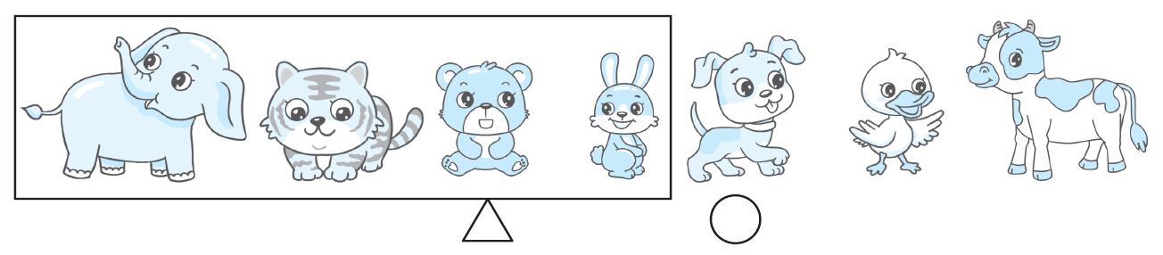

(3)5　2

【点拨】图中的左右位置和读者的左右位置一致，所以可以根据自己的左右手判断方向。

二、1. ②　【点拨】第二个钟表，若分针位置正确，则时针不可能指向9；若时针位置正确，则分针应指向12的位置。故选②。

2. ①　【点拨】计算8＋4时，可以把4分成2和2，再把8和2相加凑成10，最后加上2，这种计算方法对应的是选项②。也可以把8分成2和6，再把4和6相加凑成10，最后加上2，这种计算方法对应的是选项③。所以算法不正确的是选项①。

3. ③　【点拨】本题是以读者的左右位置为标准的，因此8号门的右边是9号门。

4. ③　【点拨】可以数形结合，要拼成的图形有10个小正方体，给出的图形有6个小正方体，则另一个图形应该有4个小正方体，故选③。

5. ②　【点拨】小花钓了3条鱼，小黑钓了7条鱼，小花比小黑少钓7－3＝4(条)鱼，则小花再钓4条鱼，就和小黑钓的鱼一样多。

三、7：00　11：00　3：00　4：00(或7时　11时　3时　4时)

【点拨】分针指向12，时针指向几就是几时。可以写成中文形式，如7时；也可以写成电子表的形式，如7：00。

四、1. 8　11　10　6

12　1　17　11

6　16　8　12

【点拨】本题是20以内进位加法和连加、连减、加减混合计算的题目，要求能又对又快地完成，12道计算题能在1分半之内完成。

2. 4　7　7　9　7　6

【点拨】当“＝”两边都是算式时，可以先算出一个算式的得数，然后根据加减法各部分的关系解答。

五、1. 6＋0＝6　【点拨】图意是“合并”，而不是“吃掉”，所以应用加法计算。

2. 16－2＝14　【点拨】一共有16个苹果，右边有2个，求左边有几个，用减法计算，列式为16－2＝14(个)。

六、1. 5　3　1　5－3＋1＝3

【点拨】离开了3只，用减法表示，又来了1只，用加法表示。

2. 8＋8＝16　7＋9＝16

【点拨】第一种方法，按位置分，左边有8个灯笼，右边也有8个灯笼，求一共有多少个灯笼，就是把左右两边合起来，列式为8＋8＝16(个)；第二种方法，按灯笼样式分，有7个，有9个，一共有7＋9＝16(个)。

3. 8＋5＝13　【点拨】蓝蓝家用了8个口罩，还剩5个，求原来有多少个，用加法计算，列式为8＋5＝13(个)。

4. 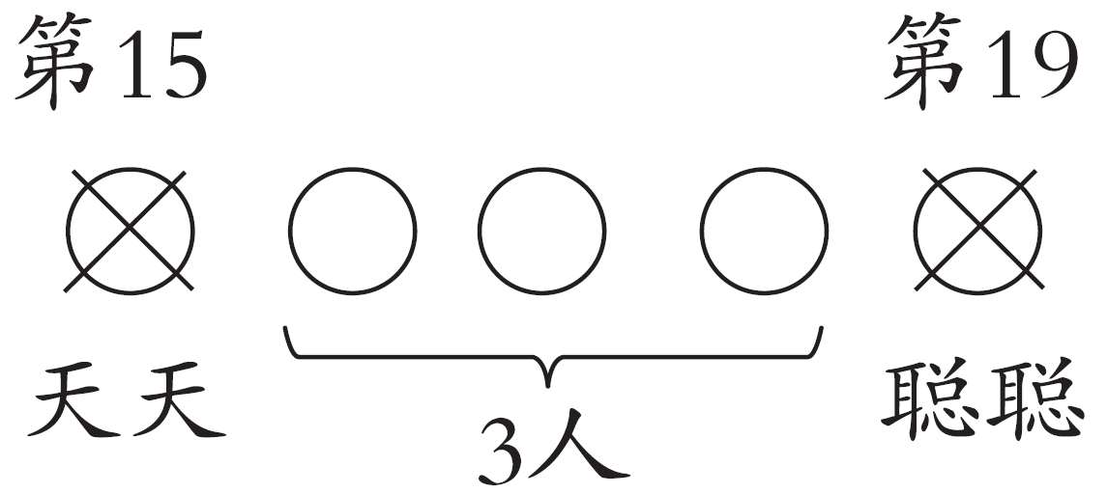　3

【点拨】从第15后面开始数，第16、17、18，一共数了3个数，所以天天和聪聪之间有3人。注意“之间”不包含天天和聪聪。

挑战题：一　13　18－5＝13

【点拨】两捆同样长的麻绳，第一捆用去的短些，剩下的长些，第二捆用去的长些，剩下的短些。